柳城县马山镇饮用水水源保护区
调整方案

柳城县人民政府
2020年11月

目录
一、划分依据 3
（一）法律法规 3
（二）相关已批准实施的规划 4
二、柳城县马山镇饮用水水源保护区调整结果 5
附图1 柳城县马山镇饮用水水源保护区调整划分图 7
附图2 柳城县马山镇饮用水水源保护区调整划分影像图 8
附图3 柳城县马山镇饮用水水源保护区调整划分标志图 9
附图4 柳城县马山镇饮用水水源保护区调整划分污染源分布图 10

柳城县马山镇饮用水水源保护区调整方案

为贯彻落实国务院《关于落实科学发展观加强环境保护的决定》(国发〔2005〕39号)精神和《关于饮用水安全保障工作的通知》(国办发〔2005〕45号)的有关要求，切实保障马山镇居民的饮用水安全，科学合理的设立柳城县马山镇饮用水水源保护区。根据保护优先，预防为主，防治结合、实事求是，科学性、前瞻性与可操作性相结合，因地制宜、统筹兼顾的原则，紧密结合柳城县马山镇饮用水水资源开发与利用现状、水环境状况、水文地质条件、周边环境现状以及柳城县马山镇的经济发展情况，制定本方案。

一、划分依据

（一）法律法规
（1）《中华人民共和国环境保护法》；
（2）《中华人民共和国水法》；
（3）《中华人民共和国水污染防治法》；
（4）《中华人民共和国水土保持法》；
（5）《水污染防治行动计划》；
（6）《饮用水水源保护区污染防治管理规定》（环境保护部令第16号）；
（7）《国务院关于落实科学发展观加强环境保护的决定》（国发〔2005〕39号）；
（8）《关于进一步加强饮用水水源安全保障工作的通知》（环办〔2009〕30号）；
（9）《关于进一步做好涉及饮用水源环境事件防控工作的紧急通知》（环办〔2006〕23号）
（10）《广西壮族自治区饮用水水源保护条例》；
（11）《广西壮族自治区饮用水水源保护区划分技术方法》（桂环函〔2015〕）918号）；
（12）《饮用水水源保护区划分技术规范》（HJ338-2018）；
（13）《地下水质量标准》（GB/T14848-2017）；
（14）《生活饮用水卫生标准》（GB5749-2006）；
（15）《生活饮用水水源水质标准》（CJ3020-93）。

（二）相关已批准实施的规划
（1）《柳州市生态环境保护基础设施建设三年作战方案（2018-2020年）》；
（2）《柳州市集中式饮用水水源地环境保护专项行动实施方案》；
（3）《柳州市集中式饮用水水源地环境保护专项排查工作方案》；
（4）《柳城县城总体规划》（2010-2025年）；
（5）《马山镇总体规划》（2011-2025年）；
（6）《柳城县马山镇土地利用总体规划》（2010-2020年，2015年调整）

二、柳城县马山镇饮用水水源保护区调整结果
根据饮用水水源保护区划分技术规范和划分原则，结合当地水文地质特性等相关因素，采用经验公式计算后参照经验法的限值，划定马山镇饮用水水源一、二级保护区为水井取水口为矩形区域（由于1#和2#取水井间距40m）；本次不设置准保护区。
一级保护区范围：以取水口1#、2#为中心，径向距离50米，划定的矩形区域，一级保护区面积为0.014km²，周长0.28km。
二级保护区范围：以取水口1#、2#为中心，地下水主径流方向上800m至下430m的区域（不包括一级保护区范围），二级保护区面积为1.466km²，周长4.79km。
柳城县马山镇饮用水水源保护区划定结果汇总如下表：
表1 马山镇饮用水水源保护区划分结果一览表
保护区级别 | 范围 | 面积km² | 周长km
一级保护区 | 以取水口1#、2#为中心，各外扩50m，划定的矩形区域。 | 0.014 | 0.28
二级保护区 | 以取水口1#、2#为中心，地下水主径流方向上游800m至下游430m的区域（不包括一级保护区范围）。 | 1.466 | 4.79
准保护区 | / | - | -
合计 |  | 1.48 | -

保护区拐点坐标如下：
表2 马山镇饮用水水源保护区拐点坐标
一级保护区 |  |  | 二级保护区
编号 | 东经 | 北纬 | 编号 | 东经 | 北纬
A1 | 109°05′43.34943″ | 24°33′22.76358″ | B1 | 109°06′14.30037″ | 24°33′39.70606″
A2 | 109°05′48.93814″ | 24°33′21.52615″ | B2 | 109°05′22.39192″ | 24°33′10.87390″
A3 | 109°05′48.15994″ | 24°33′18.32182″ | B3 | 109°06′2.89085″ | 24°33′0.02822″
A4 | 109°05′42.54080″ | 24°33′19.75443″ | B4 | 109°05′33.02447″ | 24°33′49.49367″
表3 柳城县马山镇保寸饮用水源地属性表
水源地代码 | 水源地名称 | 水源地点位 |  | 地下水功能区划 | 水质  类别 | 一级保护区面积（km²） | 二级保护区面积（km²） | 水源地使用状态 | 服务  区域 | 服务人口（人） |  | 日均取水量
 |  | 经度 | 纬度
HA0600450222109G0003 | 柳城县马山镇保寸饮用水水源地 | E109°5′29.12″ | N24°33′30.67″ | 分散式开发利用区 | 地下水质量标准Ⅲ类 | 0.014 | 1.466 | 规划 | 马山镇集镇及周边村屯 | 9406 | 1166m³/d
 |  | E109°5′30.42″ | N24°33′30.46″

附图1 柳城县马山镇饮用水水源保护区调整划分图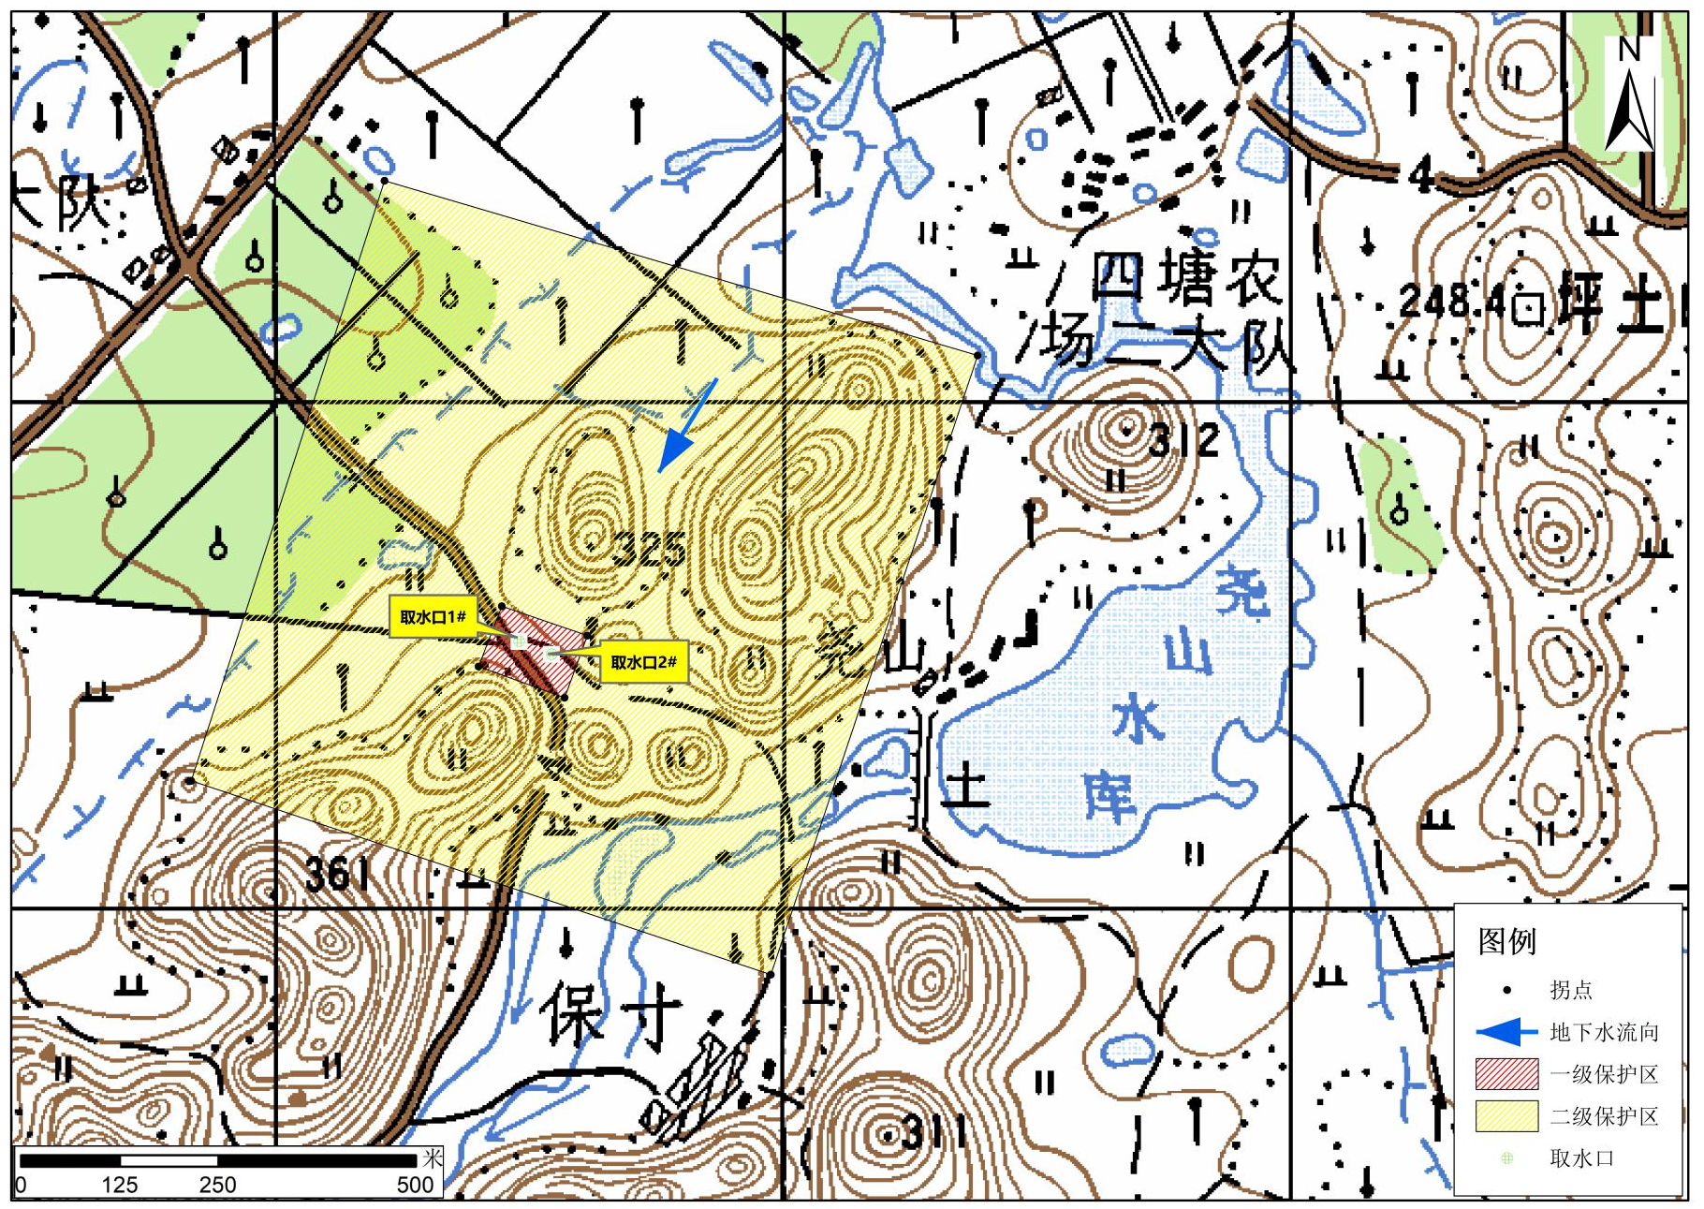

附图2 柳城县马山镇饮用水水源保护区调整划分影像图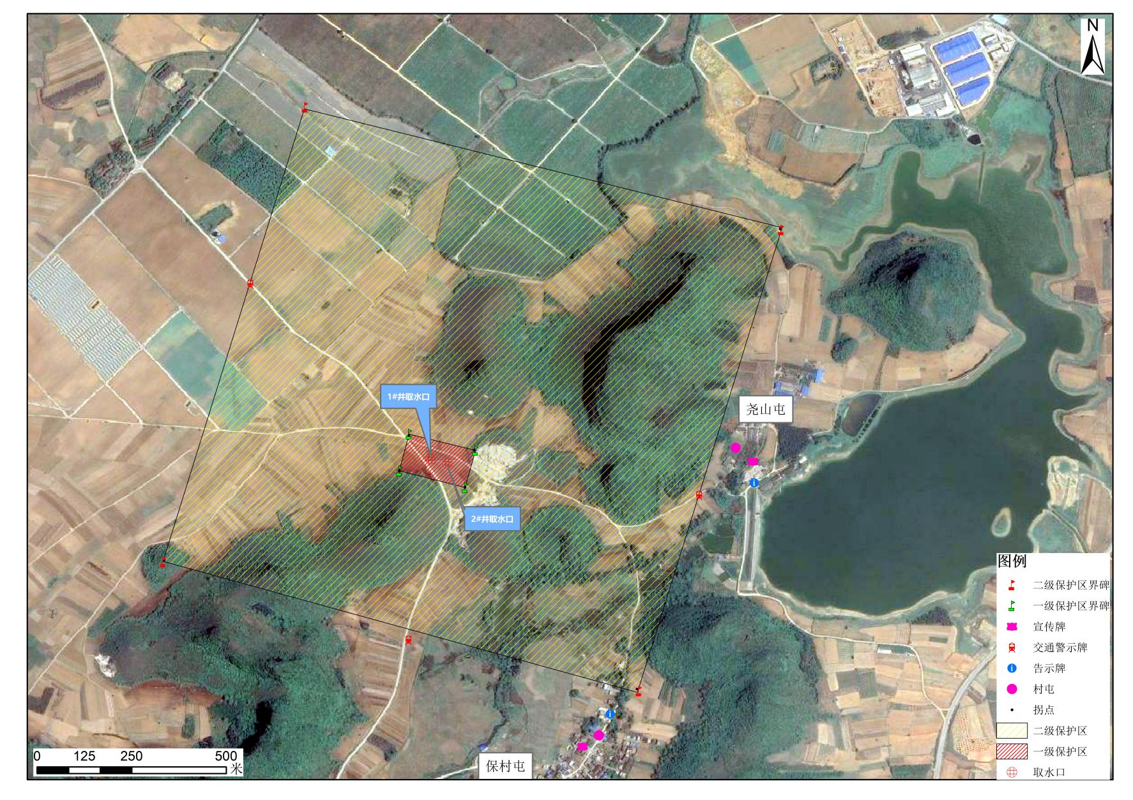

附图3 柳城县马山镇饮用水水源保护区调整划分标志图
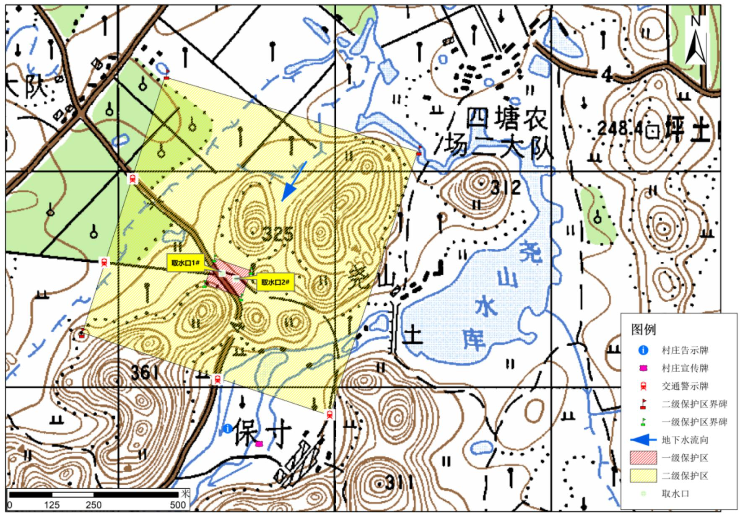

附图4 柳城县马山镇饮用水水源保护区调整划分污染源分布图
